Муниципальное автономное дошкольное образовательное учреждение «Детский сад № 58»
Воспитатель Гурова Я.Н.
Группа № 15

Участие в игровом турнире «Лето, на старт!», которое проводилось на базе
МАДОУ «Детский сад № 88»

Дата проведения: 05.08.2025 г.
Цель: развитие интереса к спорту и формирование здорового образа жизни у детей дошкольного возраста.
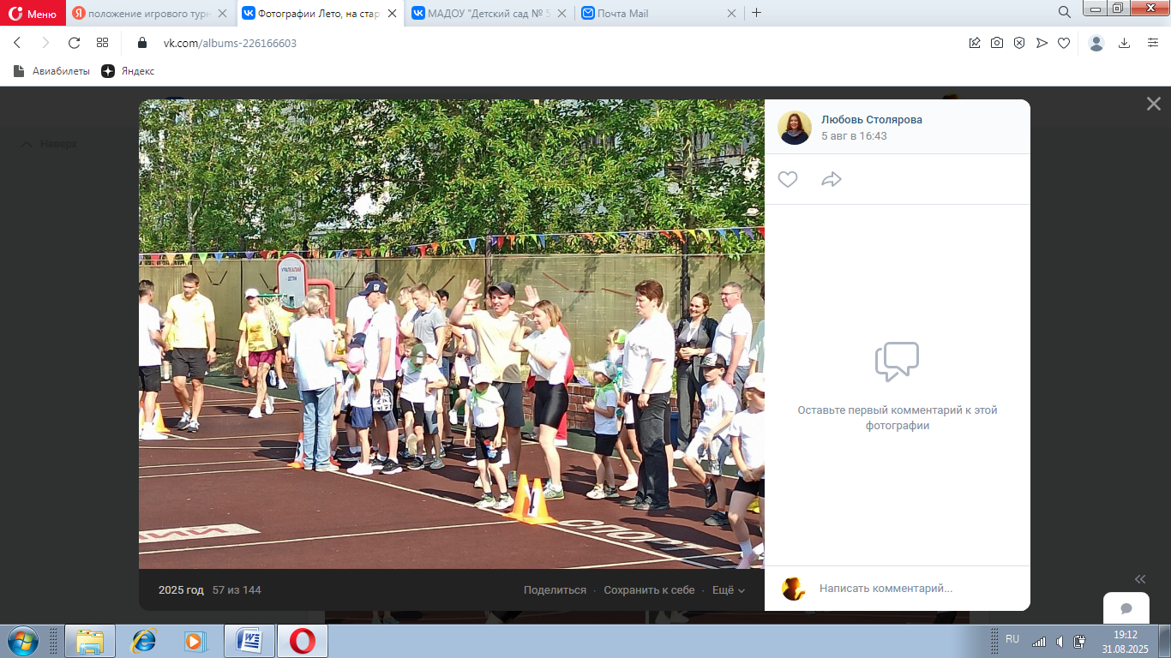 | 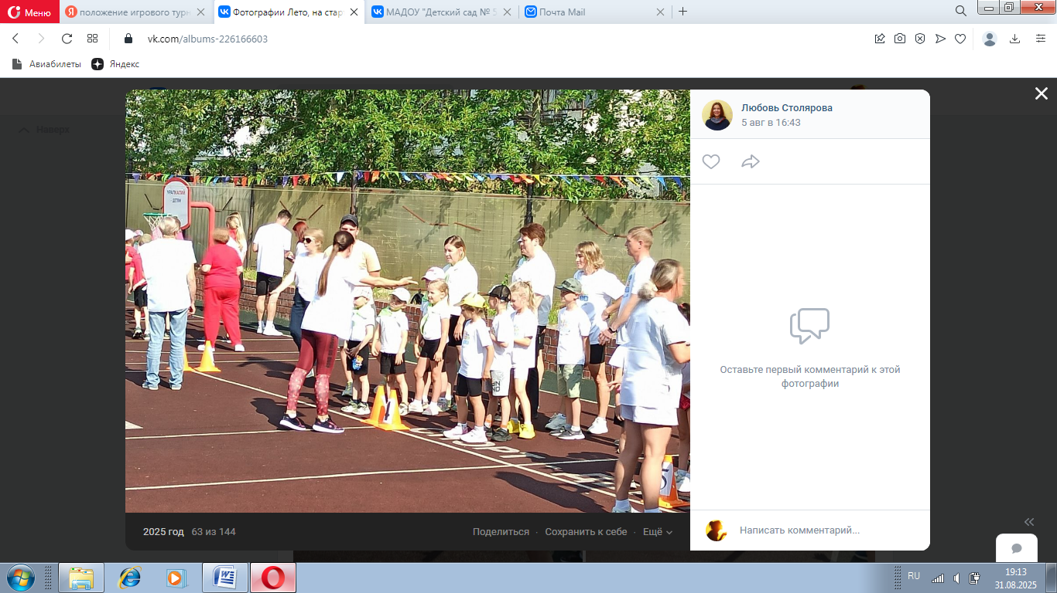
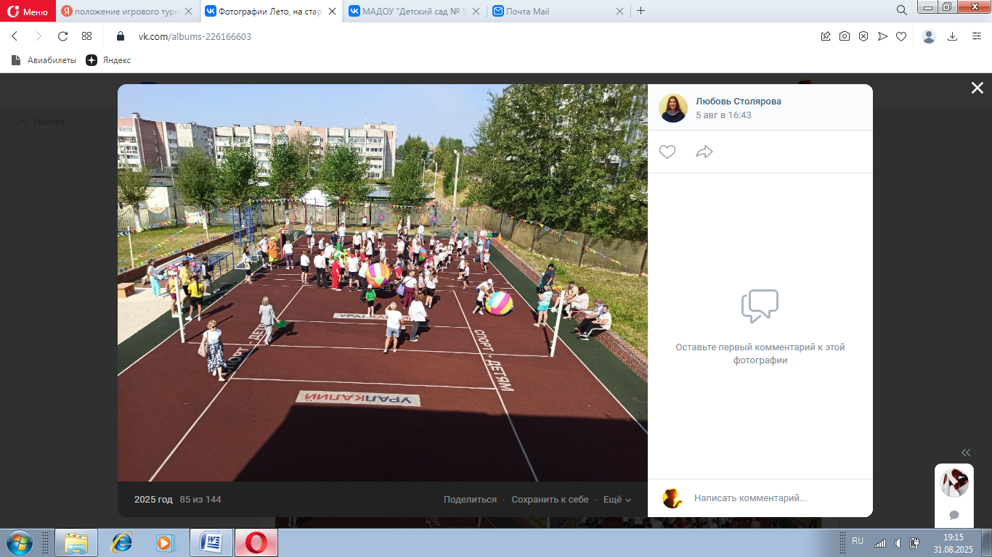 | 
